ほぼ週刊コラム Partnership論 その１３３
シリーズ：『米国Partnership税制勉強会』の振り返りと準備
第八回勉強会（年表項目４：契約法リステイトメント（2nd））の振り返り（２）：
･･･というか閑話休題、先月末IRSから発行されたPartnership Returns, 2012の解説

2015.03.13 rev.1 齋藤旬
先を急ぐが本当はfreedom of contract関連では未だ話すべきことが沢山ある。例えば：
- 「内容には干渉しないのに効力は保障する」。即ち国家は、人々が個々の価値観に沿って自由に交換を行う契約を締結することに干渉しない。しかしその様な契約が定めた事が実行されることは国家が保障する。これがfreedom of contract（契約自由）だ。
そもそも契約とは何か？ それは、「約束ないし複数の約束のワンセットであり、その約束違反に対してはthe lawがremedy（救済策）を与え、また、the lawが何らかの方法でその約束遂行をdutyと認識するものである。」と、契約法リステイトメント（2nd）Chapter 1では定義されている。Chapter 2では更に、契約の成立要件として契約当事者同士のmutual assent（相互の同意）を挙げているが、国家当局による「相当性の審査」は成立要件とはされていない。この「相当性の不審査」こそ、freedom of contractがlibertyでなくfreedomであることの所以（ゆえん）だ。
- 下記脚注１からも分かるが、そもそもfreedom of contractは、the public sphereが存在する社会にしか成立しえない。なぜなら、上に述べた「人々が個々の価値観に沿って自由に交換を行う契約を締結する」場が発展しunforced forceを備えたものがthe public sphereであるからだ。the public sphereという用語を初めて提出したのはハーバーマスのThe Structural Transformation of the Public Sphereだが、そこには五回もfreedom of contractという用語が現れる。この二つの用語はほとんど同義と言える。
- profits interest（利益持率）の決定にfreedom of contractは不可欠。なぜなら或る partnerがpartnershipへ与えるcontributionに対して、該partnershipの他のpartner達が事前に与えるinside basisの大きさ・内容が、該partnerが持つprofits interestの大きさ・内容を決定する。この決定過程は、該partnership内部で完結しており、国家当局などの外部者は関与しない。だから例えば、一般から見れば非常識で突飛なアイデアを持つ者に大きなprofits interestを持たせることが可能だ。従って、profits interest成立には「相当性の不審査」を当然とするfreedom of contractが必要となる。

･･･などだ。とても重要な話題なので話は尽きない。将来どこかで取り上げたいが、今月末の勉強会では年表項目５のAt Risk Lawに進もうと思うので、この辺りで切り上げる。

ということで今週は、頭をリフレッシュしよう。先月末、米国内国歳入庁（IRS）から最新のpartnership税務申告の実情分析レポート（Partnership Returns, 2012）が出されたのでその内容の幾つかを解説することで、思考モードを基礎から実践へと切り替えるとしよう。最初は該レポート10頁にある「partnerとは」「partnershipとは」を和訳することから始めよう。

partnerとは — 或るpartnershipのpartnerになることが出来るのは、個人、corporation、そのpartnershipにとって他のpartnership、そして他のlegal entityである。partnerは、general（無限責任、control権あり）ないしlimited（有限責任、control権なし）に分類できる。即ちgeneral partnerは、partnershipの負債または損失に起因する返済責任を全てassumeする（請け負う）。またlimited partnerの返済責任は、at-risk amountに限定されている。partnershipの定義から言って、partnershipは少なくも二人のpartnerから構成される。またその内の少なくも一人はgeneral partnerでなければならない。general partnershipは、general partnerだけから構成される。limited partnershipは、少なくも一人のgeneral partnerと、一人以上のlimited partnerとから構成される。

partnershipsとは — partnershipとは、tradeやbusinessを共同で実行する二人以上のpersonの間にあるrelationship（関係性）のことである。各personは、お金、property（財産）、labor（労働）、skill（技能・技術・知識）などをcontributeし、そのbusinessのprofitsないしlossesをshareする。この様なcontributionsとdistributionsを行うのに、必ずしもformal（正式な）partnership agreementは必要ではない。tradeやbusinessに従事する、または、米国内に源泉がある所得を稼いだ全てのpartnershipは、an annual information return（毎年の情報申告書）を提出しなければならない。即ち、Form 1065, U.S. Partnership Return of Income（申告用紙1065、米国partnership所得税務申告書）、または、Form 1065-B, U.S. Return of Income for Electing Large Partnerships（申告用紙1065-B、米国大規模partnership所得税務申告書）を、米国内国歳入庁に提出し、その年のそのpartnershipの課税所得額ないし課税損失額を情報申告しなければならない。たとえもし、そのbusinessの主たる場所が米国外にあったとしても、また、たとえもし、そのpartners（またはmembers）が全て米国外に居所（residence）がある外国人だったとしても、partnershipは上記の様な税務情報申告書を提出しなければならない。

次に、Partnership Returns, 2012の1頁目にある、Highlightsを和訳しよう。

Highlights
- 2012年、税務申告したpartnershipの数は3.3-million以上だった。それは2011年に比べ3.1%の増加だった。 そのpartnerの数は25.3 millionであり、これは2011年に比べ3.9%の増加だった。
- 国内のlimited liability companies (LLCs)が、全partnership の大半（65.3%）を占めた。11年間連続で他タイプのpartnershipを圧倒している。
- タイプ別にみると国内のlimited partnershipは全partnershipの数の内わずか12%を占めるにすぎないが、最大のprofits（33.4%）を稼ぎ、そのpartnerの数は最大シェア（42.5%）である。
- 不動産業・リース＆レンタル業が、全partnershipの数の約半分（49.1%）を占め、全partnerの四分の一強（28.9%）を占める。金融・保険業が全利益（total net income (loss)）の最大部分（43.1%）を占め、全資産の55.2%、全収入の20.9%を占めた。（2012年）
- 全資産額は、2011年の$20.6 trillionから2012年の$22 trillionへと7%増加した。業種分類20種の内の16業種が資産額の増加を申告した。
- 2012年の全収入は$6.6 trillionであり、2011年のその額より9.4%増加した。営業収入 --- それは全収入の71%を構成する --- は、2012年に前年より5.3%増加した。
- 全利益（即ち、total net income (loss)）は、2012年、前年に比べ33.9%増加し、$777.9 billionとなった。この増加の原因は幾つか考えられる。経常収入、配当収入、不動産レンタルの利益（net rental real estate income (loss)）、その他レンタルのgross income等である。
- 2011年から2012年にかけて、配賦可能額、即ち、全収入－全控除（total income (loss) minus total deductions available for allocation）は、$976.9 billionから$1,400.8 billionへと顕著に増加した。この配賦可能額の内の最大部分($450.8 billion)が、partnershipである partnerに配賦された。

解説①②：partnershipの内のLLCだけの数も99頁のTable 6から分かる。それは2012年、2,211,353（社） だ。これを使って例の「C-CorpとLLCの数の推移グラフ」をrevise upした。なお、今年は例年になくPartnership Returns, 2012が先行発行され、Corporation Income Tax Returns 2012は未だ発行されていない。従ってグラフもpartnership即ちLLC側だけrevise upしてある。
グラフから見てわかるのは以下二つ。一つ目。2011年に数の増加が飽和間近かと思われたLLCは、以前増加傾向にある様に見えること。二つ目。とはいえLLCは非going concernなのだから、生成スピードと消滅スピードが釣り合った所で、いずれ総数は飽和するはず。しかしまだ飽和数の予測はつかない状態、即ち、生成が消滅を上回った状態ということ。米国のVenture機運は、依然として上昇機運にある。新陳代謝で、「新」が「陳」即ち「古」を置き換えていく以上に生まれているということだから、米国経済はまだ旺盛な成長を続けているということだろう。
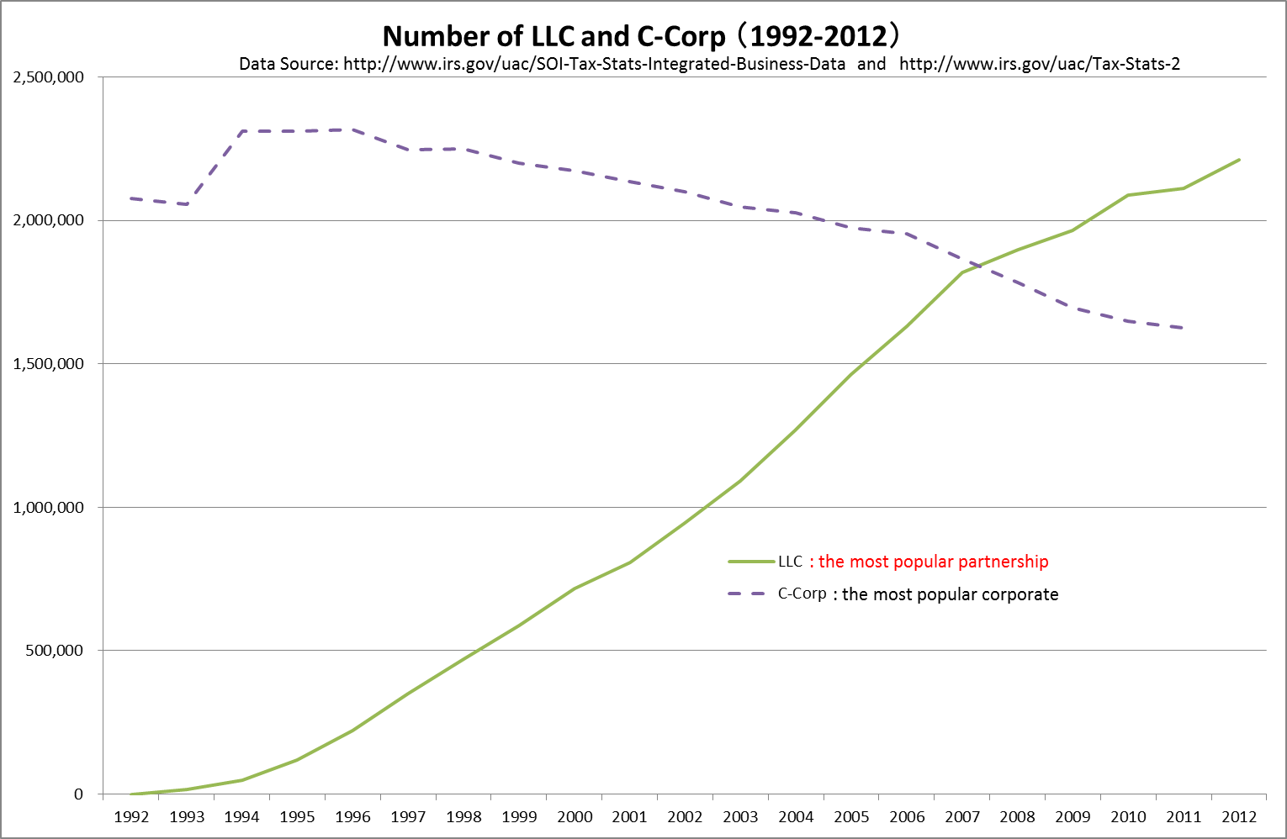
解説③： ③を要約すると「limited partnershipは総数は少ないが総利益が大きい」。これは、以下に述べる様な投資ファンドが、通例、limited partnershipで組成されるからだ。
例えば、Intel CapitalというCVC（Corporate Venture Capital）は、limited partnershipで組成され、Intelが期待する研究開発テーマをR&Dする組織に資金を投資することに特化した「投資ファンド」だ。現在、Intel Capitalの累計投資額は、100億ドル以上、即ち一兆円以上だろうと言われている。この投資資金の大半は、「無限責任、control権あり」のgeneral partnerを務めるIntel側から供給されている。いわば「胴元」だ。残りの投資資金は、「有限責任、control権なし」のlimited partnerを務めるIntel関連会社側、即ち、Intel利益共同体から供給されている。しばしば、前者のgeneral partnerをfund manager --- Intel Capitalで言えばBrian Krzanich（現在はIntel本社のCEOも兼務） --- と呼び、後者のlimited partnerを単にpartnerあるいはfund partnerと呼ぶことがあるので注意が必要だ。
この様な投資ファンドは、別名Private Equity (PE)とも呼ばれ、利益率の一種であるERR（economic rate of return）が高いことで知られている。その理由を解説しよう。
まずERR（economic rate of return）とは何か。それは、CVCの様に、或る特定テーマ --- Intel Capitalであれば半導体技術や超微細加工技術など --- に関連するventure事業にportfolioを特化して、hands-onで投資するファンドにおいて、fund managerがその特定テーマの専門家としての知識を活用して独自の予想と情報収集を行い、costとbenefitをその独自基準によってdepreciateないしappreciateないしdiscountしながらfund operateした場合に得られるinterest rate（利益率）のこと。更に言えば、一般的なFRR（financial rate of return）と異なりERRは、その特定テーマに特異な --- いわば「業界」の --- 価格コントロール、助成金、減税免税などのtax incentive、などに関する予想・情報も考慮・収集して、fund operateした場合に得られるinterest rate（利益率）のことだ。
お分かりだろう。なぜこの様な投資ファンドのERRが高いのか。その理由は、その特定テーマ、あるいは、その業界に特異な知識（二種類）を持つfund managerの活躍にある。
一つ目。それは、fund manager、general partner、（Intel CapitalのBrian Krzanich）が持つ、その業界に特異な技術的非技術的なneedsとseedsに関する知識の活用。
二つ目。それは、fund manager、general partner、（Intel CapitalのBrian Krzanich）が持つ、その業界と社会（あるいは国家）との動静に関する知識。早い話が、どの位の値付けだったら製品を世の中は受け入れてくれるか、あるいは、国家当局は近々このテーマに助成金や減税を打ち出してくれそうかどうか。最近だと、crowd fundingをしたら人々からどの位の金額が集まるのか、といった知識の活用だ。
この様な専門知識を持つ者は少ない。だからlimited partnershipは数が少ない。しかしERRは高い。即ち「稼ぐ」。かくて、「③ タイプ別にみると国内のlimited partnershipは全partnershipの数の内わずか12%を占めるにすぎないが、最大のprofits（33.4%）を稼ぎ、そのpartnerの数は最大シェア（42.5%）である。」ということになる。
③の最後の部分：「そのpartnerの数は多い」から、一つ注意を促したい。即ち、一からCVCを組成するのは難しい。まずは既存のCVCのlimited partnerから始めることだ、という警句。特にpartnership論の初心者、即ち日本人はこの警句を傾聴して頂きたい。

Partnership Returns, 2012の7頁、Figure Kを見て頂きたい。これは、partnerタイプごとのallocation（配賦額）の推移グラフだ。
Figure Kの凡例にある様に、また、先述した様に、或るpartnershipのpartnerになることが出来るのは、corporate、individual、（他の）partnershipだが、その次のTax-exempt organizationについて少し解説しよう。省略してTEOと呼ばれ、また、直訳すれば「税免除団体」、そう、日本でいうとNPOのことだ。
Figure Kを見て分かるが、2012年、このTEOに100 B$弱つまり約10兆円がallocateされている。そして重要なのは、この10兆円の多くが恐らくincome taxを課されていないだろうと推測されることだ。例えば税率30%とすれば、3兆円の税金が徴収されていないことになる。しかもこの「徴税されない3兆円」の大半は、恐らく、loophole（法の抜け穴）と言うよりはlawful（適法）に、tax exempt（税免除）されている。･･･説明しよう。

米国TEO --- 日本でいうNPO --- では、related business income（RBI）はtax exempt。大雑把にいうとこのルールをフルに使って課税を免除されている。
例えば、これは2009年のARRA（American Recovery and Reinvestment Act）制定の後によく見られる例なのだが：

- 地域住民が集まって風力発電振興がscopeであるTEO（NPO）を組成する。
- それとは別にその地域に、風力発電所を実際に建設・運営するLLCを組成する。
- 1.のTEOが、2.のLLCに資金contributeし、2.のLLCのpartnerとなりprofits interestを獲得する。
- 風力発電所の運営が始まった後、2.のLLCに利益が発生する様になる。その利益が1.のTEOに、1.のTEOの持つprofits interestに応じて、allocateされる。
- 2.のLLCのbusinessは、1.のTEOのscopeの範囲内なのでIRS（内国歳入庁）によってrelated businessと認定され、4.でallocateされた利益はtax exemptとなる。
- 4.でallocateされた利益はtax exemptとなったので、全額が1.のTEOの下に残る。1.のTEOはそのscope：風力発電振興に従って、更に新たな風力発電所の建設・運営を進めるために、新たなLLCを設立しそこに資金contributeをしていく。

例えば3.のprofits interestを100%とするならば、この風力発電振興事業は、国家からの助成金を一切受け取らずに、発展していくことになる。
勿論、このスキームが成立する大元には、「TEOのRBIはtax exempt」というルールと、「partnershipは、collectively properの範囲で会計自由」という二つのルールを、国家が認めたという事実がある。
しかし、少し飛躍しすぎかもしれないが、国家が「非国家ができること」を尊重し、非国家が「国家ができること」を尊重する社会においては、効率よく多くのことをこなすことが出来るのだと思う。
しばしば「国家の失敗」「市場の失敗」を補うものは何か、という議論が起こるが、コラム１１３で示した、「PartnershipとTEO（NPO）による経済」は、その一つの有力な候補だと思うし、米国では既に「Corporateと国家による経済」と、ほぼ同規模にまで発展していることを付け加えたい。日本が浦島太郎をしている間に、世界は大きく進化したのだ。
今週は以上。来週も乞うご期待。

ここは「国家も保障する」と言うべきだろう。なぜなら、非国家ないしthe public sphere側も、コラム１２８で示したハーバーマス達が言う所のunforced force（強制無き強制）を発揮して、人々がdeliberation（熟議）の結果得た合意の実行をある種「保障」するからだ。
inside basisはcollective evaluationに似ている。collective evaluationでは、Collective Evaluation: Practice and TheoryのPPTの5頁目にある様に、当局（authority）がevaluateするのでなく当該事項に関心を寄せるMatchMaker達がevaluateする。このMatchMaker達が、或るpartnership内部者達、即ち、partner達に置き換わったのがinside basisだ。
齋藤補遺：at-risk amountとは、リスクに晒（さら）された金額、という様な意味。出資元本の様に、事業が失敗すると戻ってこないお金や財はat-risk amountの典型例。来週のコラムで解説する予定。
crowd fundingに応じる人々は、商品ができた後の潜在的購買層と重なる部分が多い。従って、この種の「読み」は価格設定や価格コントロールに対しても重要だ。

